Урок литературного чтения во 2 классе
Валентина Александровна Осеева «Волшебное слово»
Цель: Знакомство с рассказом В. Осеевой «Волшебное слово»
Задачи:
Обучающие – познакомить обучающихся с новым произведением, способствовать освоению социокультурной категории «доброта», «вежливость» способствовать формированию у учащихся целостного представления об основной идее произведений, организовать деятельность учащихся по восприятию и осмыслению текста нового произведения, обеспечить осмысление новых слов и понятий;
Развивающие – содействовать формированию и развитию учебно-информационных умений и навыков младших школьников, содействовать развитию коммуникативной культуры учащихся; помочь учащимся осознать нравственную и личностную значимость нового материала;
Воспитывающие — через содержание языкового материала воспитывать нравственные качества, вежливость, уважение к старшим; интерес к писателям и произведениям русской литературы.
Тип урока: изучение новой темы.
Ход урока:
- Мотивация к учебной деятельности
-Ребята, что бы вы хотели пожелать на урок своим одноклассникам? Обратитесь с пожеланиями.
-Вам было приятно говорить пожелания?
-А получать?
2.Сегодня на уроке русского языка вы работали на индивидуальных компьютерах: разгадывали кроссворды. Правильность выполнения сейчас и проверим на слайде.
(По очереди читают вопрос в стихах)
(Кроссворд на слайде)
- Какое ключевое слово у вас получилось?
2.Постановка целей урока.
Ребята, предположите, какие цели мы поставим на уроке?
Цели: 1.Объяснить почему эти слова можно назвать волшебными, какой смысл мы вкладываем в это понятие?
- Какую роль в жизни играют эти слова?

Работа по теме урока.
Почему их отнесли к волшебным словам? (они делают нас добрее, внимательнее друг к другу)
Подберите синонимы к этому слову (вежливые, добрые)
– Какие волшебные слова вы еще знаете?

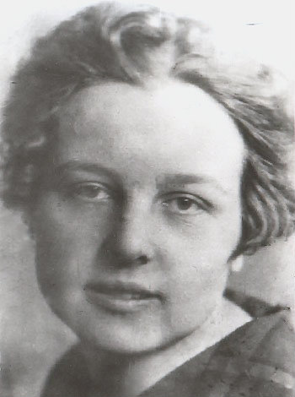
4.Тема урока: «Волшебное слово» Автор рассказа – замечательная писательница Валентина Александровна Осеева.Валентина Александровна 17лет проработала воспитательницей в детских учреждениях(комунах и колониях)Именно общение с детьми привело её в детскую литературу.

Вы знаете, что на свете живут слова. Их так много, и они такие разные, но среди них живут и самые необыкновенные, а называют их волшебными. Они могут творить чудеса, да-да самые что ни на есть настоящие. С их помощью любой человек способен сотворить чудо. Давай посмотрим послушаем историю про одного мальчика…Да. Вы не ослышались: мы именно посмотрим и послушаем эту историю.
5.Видео «Волшебное слово»
6.Работа с текстом
-Поделитесь впечатлениями от рассказа.
- Какое слово старичок открыл мальчику?
-Почему оно произвело такое впечатление на членов семьи Павлика?

7.Физ.минутка.
1.Встаньте.
2.Посмотрите на соседа справа и улыбнитесь.
3.Посмотрите на соседа слева и улыбнитесь.
4.Помашите приветливо Буратино.
5.Жестом выразите «благодарность»
6.Кивком головы поздоровайтесь.
7.Изобразите радость от встречи.

8.Работа с пословицами в группах
Каждой группе я предлагаю по две пословицы.
Прочитайте их и подумайте, какая подходит к содержанию рассказа.
1 – я группа
Добрый человек добру и учит.
Крепкую дружбу и топором не разрубишь.
2 – я группа
Под лежачий камень вода не течет.
Волшебное слово всегда помочь готово.
(дети выбирают пословицы):
Добрый человек добру и учит.
Волшебное слово всегда помочь готово.

— Можно ли главную мысль рассказа выразить этими пословицами?

Народная мудрость гласит:
«Доброе слово путь к сердцу откроет».

– Ребята, а вы верите в волшебство слова?
– Были ли в вашей жизни ситуации, когда слово вам помогло, выручило? А наоборот?

8.Подставляйте ладони.
Я насыплю вам счастья.
Я насыплю вам счастья,
Сколько вы захотите
Ну берите, берите!
Только вы, получая,
Улыбнитесь сердечно.
И скажите кому-то.
Просто доброе слово.
Не жалейте улыбок,
Отдавать его будем
Тем, кому пожелаем
И, даря счастье людям
Мы счастливыми доброго дня всем желаем!

9.Домашнее задание.
Что бы вам хотелось сделать дома?
(перечитать рассказ от лица Павлика, проиллюстрировать, подумать и вспомнить случаи из жизни)
10.Релаксация.
-Ребята, а вам сейчас хочется сказать добрые слова друг другу?

-Какими бы словами сегодня вам хотелось наполнить наш цветок?
(Дети пишут волшебные слова на лепестках, говорят вслух и приклеивают к цветку «Я и мои друзья)
-Что вам запомнилось больше всего на уроке?
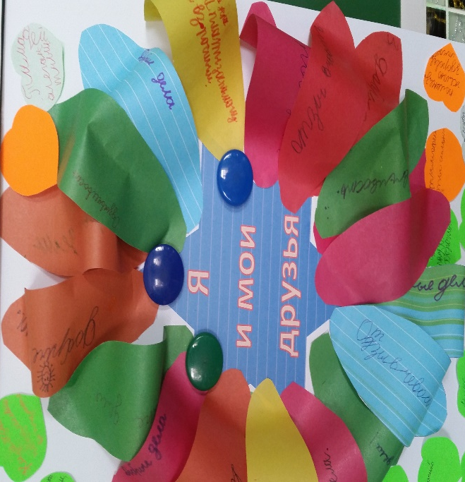

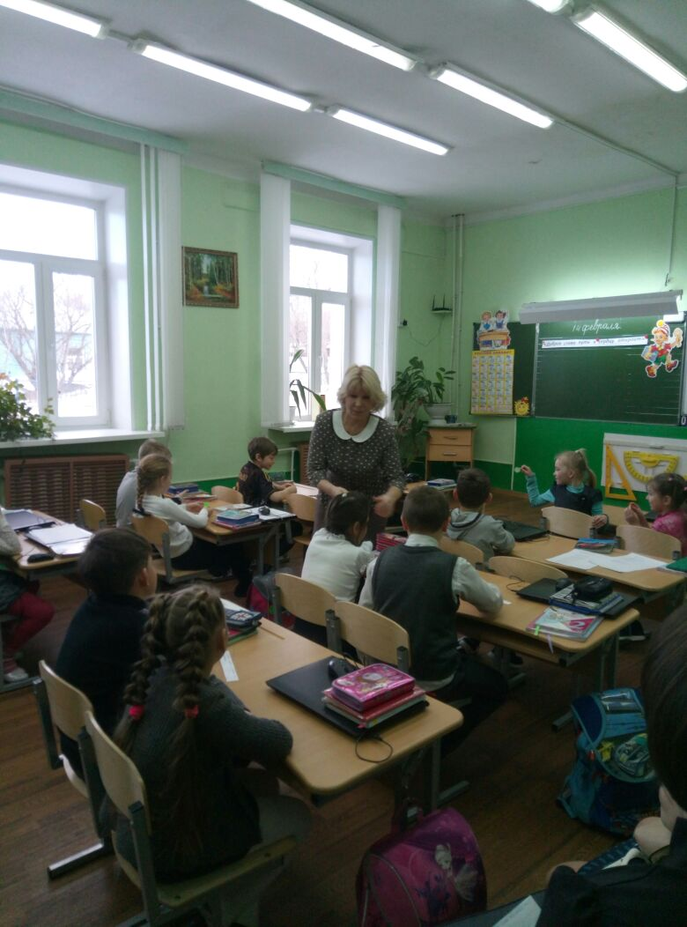

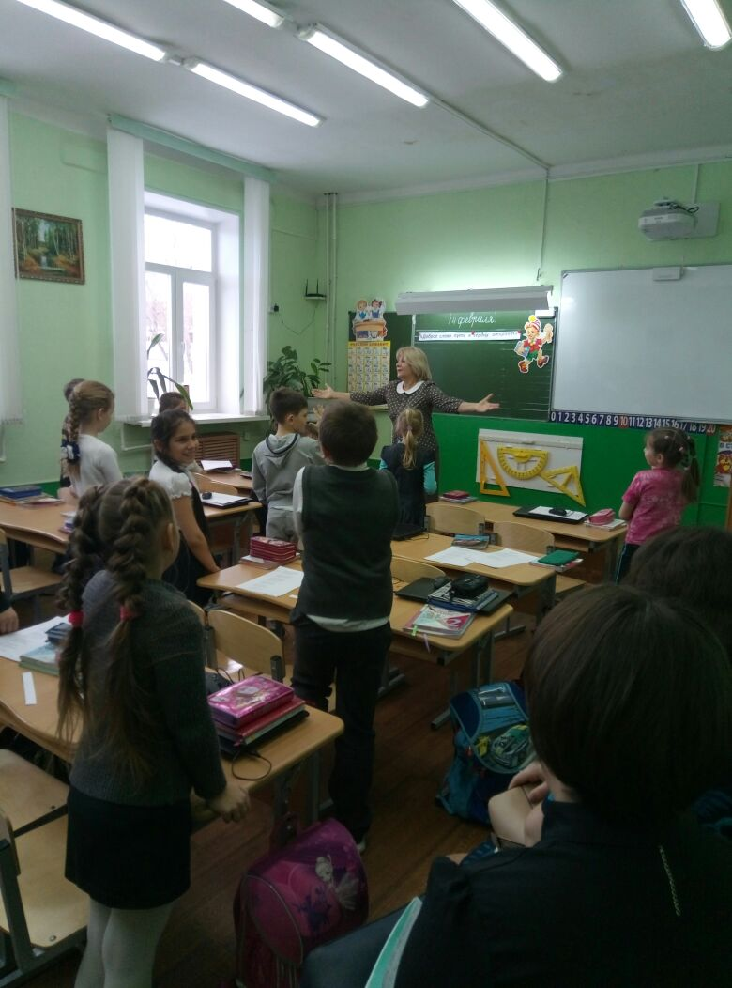

Валентина Александровна Осеева
«Волшебное слово»

